Identificação de áreas semeadas com soja e milho utilizando classificação de imagens landsat-8

Lucas Volochen Oldoni(PIBIC/CNPq/Unioeste), Carlos Eduardo Vizzotto Cattani, Douglas Kusminski, Erivelto Mercante(Orientador), e-mail: eriveltomercante@yahoo.com.br

Universidade Estadual do Oeste do Paraná/Centro de Ciências Exatas e Tecnológicas/Cascavel-PR

Grande área e área: Ciências Agrárias - Engenharia Agrícola.

Palavras-chave: Sensoriamento remoto, processamento de imagens, previsão de safras.

Resumo

Dentre as culturas de grande valor econômico para o Brasil, soja e milho se destacam dentre os principais produtos da agricultura brasileira. Estudos e pesquisas referentes ao acompanhamento da produção agropecuária têm um peso determinante e estratégico na economia do país. O sensoriamento remoto vem sendo empregado como tecnologia para o monitoramento de culturas agrícolas, pois pode fornecer dados de grandes extensões territoriais e com repetitividade ao longo do ciclo das culturas. Nesse contexto, o objetivo deste trabalho foi realizar a identificação da área semeada com soja e milho, para a safra 2013/2014, na região Oeste do Paraná. Para isso, utilizou-se diferentes métodos de classificação de imagens permitindo estimar a área semeada com as culturas de soja e milho, de maneira rápida, com baixo custo e de modo satisfatório.

Introdução

Informações referentes a distribuição espacial, produtividade e quantificação de safras agrícolas são de grande importância para a implantação de políticas públicas de estimulo ao agronegócio, tanto no credenciamento rurais, na logística empresarial e afins (Silva et al., 2015). A utilização de imagens de satélite permite a identificação e quantificação de áreas de forma objetiva e rápida, o que é relevante para o contexto agrícola brasileiro, dada à extensão territorial das áreas de cultivo. O objetivo do trabalho foi realizar a estimativa da área semeada com soja e milho, referente à safra de verão 2013/2014 em 36 municípios localizados na região Oeste do Estado do Paraná, por meio de processamento digital e classificação de imagens do satélite Landsat-8, assim como avaliar o desempenho da metodologia aplicada na identificação dessas áreas.

Materiais e Métodos
A área em estudo, composta por 36 municípios, está localizada na região de maior produção de soja e milho do Estado do Paraná. Para a realização dos processos foram utilizados os softwares ArcGIS 10.0 e o ENVI 4.8. Foram utilizadas imagens do satélite Landsat-8, do tile 223/77 (órbita/ponto), das datas de 31/10/2013 e 18/12/2013 (havia presença de nuvens nas outras imagens no período da safra em estudo). O satélite Landsat-8 possui dois sensores, o OLI (Operational Land Imager) e o TIRS (Thermal Infrared Sensor), que possuem respectivamente 9 e 2 bandas espectrais (USGS, 2015). Foram utilizadas as bandas 4, 5 e 6, que cobrem respectivamente, as faixas do vermelho, infravermelho próximo, e infravermelho médio, as imagens possuem resolução radiométrica de 16 bits, e possui tempo de revisita de 16 dias, são disponibilizadas ortorretificadas com resolução espacial de 30 metros, gratuitamente pelo site do USGS.
Foram utilizados os classificadores Mínima Distância, Distância de Mahalanobis, MaxVer (Máxima Verossimilhança), SAM (Spectral Angle Maper), que são métodos “pixel a pixel” e a técnica de segmentação, que é um método de classificação por regiões.
Com a finalidade de retirar da imagem os alvos (áreas ocupadas com matas) que podem dificultar a correta classificação das culturas, aplicou-se através do software ENVI 4.8, uma máscara realizada através da classificação da classe mata em uma imagem de 31/10/2013, pois nesta data havia ausência das culturas de soja e milho na região estudada. Para classificação do alvo mata utilizou-se os métodos de Segmentação e o MaxVer, em seguida o resultado de cada classificador foi sobreposto por meio do operador lógico booleano OR, gerando o mapa aqui chamado de “Máscara de mata”.
Por meio de composições coloridas das bandas do infravermelho próximo, do infravermelho médio e do vermelho (RGB-564), foram coletadas amostras de pixels que correspondem a cultura da soja e a cultura do milho, a partir destas amostras realizou-se a classificação supervisionada. Foram utilizados os algoritmos classificadores supervisionados baseados na distância que são os métodos da Mínima Distância e Distância de Mahalanobis; e os que utilizam como base a probabilidade estatística e o ângulo espectral que são os métodos de MaxVer e o SAM, respectivamente.
No ENVI Zoom, em composições coloridas RGB-564, foi utilizada a ferramenta Feature Extraction, que segundo Soares & Beppler (2013), necessita da definição dos parâmetros de segmentação e merge (união), além dos parâmetros dos classificadores. O algoritmo segmentador do software é o Edge-based, que utiliza um filtro na imagem, o qual classifica os pixels como sendo de borda ou não. Os pixels que não são separados, são agregados em uma mesma categoria. Em seguida define-se o método de classificação, coletando-se amostras, ou utilizando regras de decisão, como foi o caso.
A avaliação da exatidão das máscaras foi realizada através das matrizes de erros, se utilizou da metodologia chamada de painel amostral que, resumidamente, caracteriza-se pela distribuição aleatória de pontos amostrais dentro do limite do município, com o objetivo de se realizar um levantamento das classes de uso do solo de cada ponto (Luiz et al., 2002).

Resultados e Discussão

Na Figura 1 apresentam-se os mapas temáticos com os resultados dos métodos de classificação por região e “pixel a pixel”: Segmentação (A), SAM (B), MaxVer (C), Distância Mínima (D), distância de Mahalanobis (E).
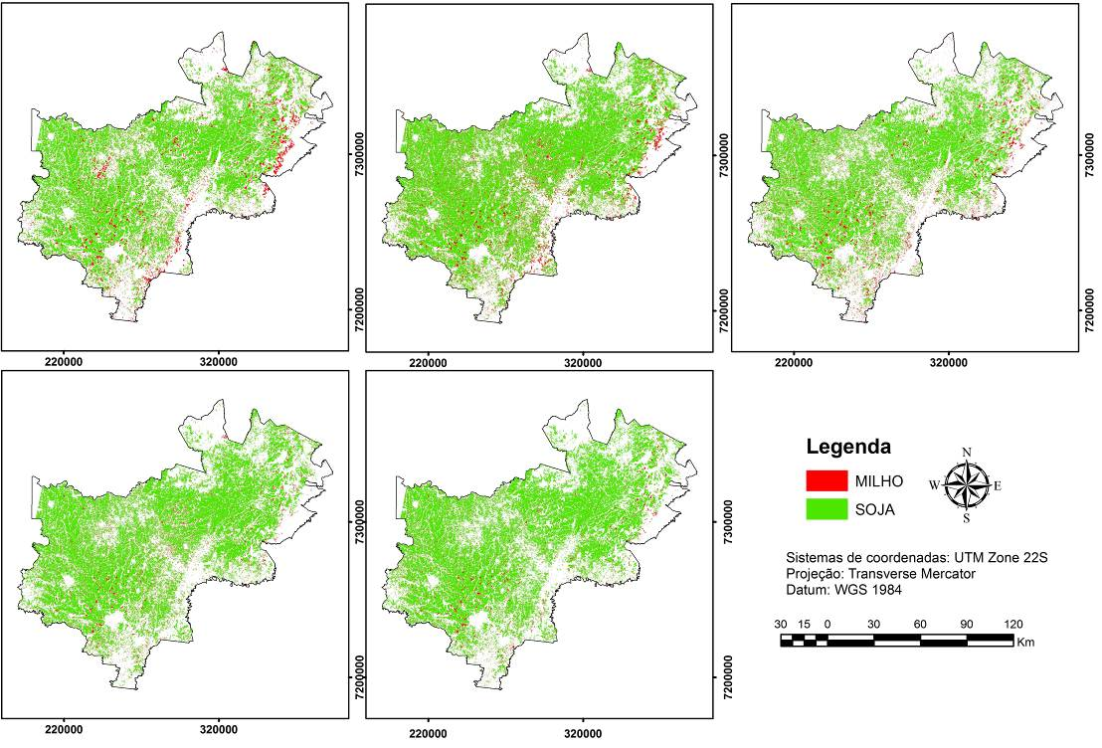
(a)
(b)
(c)
(d)
(e)
Figura 1 – Resultado dos métodos de classificação: (A) Segmentação; (B) SAM, (C) MaxVer, (D) Distância Mínima, (E) distância de Mahalanobis.

Na Tabela 1, tem-se os resultados da exatidão global, coeficiente Kappa e comparação das áreas de soja e milho, obtidos para todos os métodos de classificação realizados. Dentre eles, apenas dois obtiveram exatidão global igual à 85%: (A) Segmentação, (B) SAM.

Tabela 1 – Valores de exatidão global, índice Kappa e área das culturas.
Classificadores | Exatidão Global | Índice Kappa | Área soja (ha) | Área milho (ha)
Segmentação | 85 | 0,77 | 717490,5 | 96937,7
SAM | 85 | 0,77 | 862164,0 | 107538,7
MaxVer | 82 | 0,72 | 700242,4 | 87413,4
Mínima Distância | 76 | 0,64 | 804058,2 | 58043,7
Distância de Mahalanobis | 72 | 0,58 | 853526,1 | 65383,9

Landis & Koch (1977) sugerem que valores do coeficiente Kappa entre 0,61 e 0,8, indica fortemente que a qualidade de uma dada classificação é muito boa, ou seja, se aproxima da verdade terrestre. Sendo que dos métodos estudados os que atingiram este valor foram: (A) segmentação, (B) SAM, (C) MaxVer e (D) mínima distância, com 0,77; 0,77; 0,72; 0,64; respectivamente.

Conclusões

Os métodos de classificação de imagens utilizados permitiram a realização da estimativa de área semeada com a cultura da soja e do milho. Os valores das análises de acurácia indicaram que os níveis foram muito bons, de acordo com a literatura, destacando que o método de classificação por Segmentação, e o classificador SAM apresentaram os melhores resultados. A utilização da máscara de mata mostrou-se importante para reduzir a confusão dos classificadores.

Agradecimentos

Os autores agradecem a Fundação Araucária, CNPq e a CAPES.

Referências

Landis, J.R., Koch, G.G. (1977). The measurement of observer agreement for categorical data. Biometrics 33, 159-174.

Luiz, A.J.B., Oliveira, J.C., Epiphanio, J.C.N., Formaggio, A.R. (2002). Auxílio das imagens de satélite aos levantamentos por amostragem em agricultura. Agricultura em São Paulo 49, 41-54.

Silva, C. de A., Grzegozewski, D. M., Johann, J. A., Paloschi, R. A., Júnior, C. C. (2015). Estimativa de área plantada com soja e milho, safra 2013/2014, no Oeste paranaense utilizando um mapa de alvos permanentes. In Anais do Simpósio Brasileiro de Sensoriamento Remoto - SBSR, João Pessoa, Paraíba, Brasil.

Soares, A. R., Beppler, M. (2013). Estudo Comparativo entre Softwares na Classificação de Imagens de Alta Resolução Espacial. In Anais do Simpósio Brasileiro de Sensoriamento Remoto - SBSR, Foz do Iguaçu, Paraná, Brasil.

USGS. United States Geological Survey. Landsat Missions - Landast 8. http://landsat.usgs.gov/landsat8.php. Acesso em 23 de maio de 2015.

